
Základní škola a mateřská škola J. A. Komenského
v Novém Strašecí
Komenského nám. 209, 271 01 Nové Strašecí
tel. 311 240 401, 311 240 400, email: zsnovstra@email.cz

- ČÍSLO PROJEKTU: 1.4 OP VK
- NÁZEV: VY_12_INOVACE_08
- AUTOR: Mgr. Mária Bradnová, Mgr. Zdeňka Baueorvá
- OBDOBÍ: 2012 - 13
- ROČNÍK: 4.

- VZDĚLÁVACÍ OBLAST: Člověk a jeho svět
- VZDĚLÁVACÍ OBOR: 1. stupeň
- TÉMATICKÝ OKRUH: Místo kde žijeme
- TÉMA: Listnaté stromy a keře IV.

- ANOTACE: Text lze použít k zápisu do sešitů. Materiál je možné použít na interaktivní tabuli k výkladu a procvičení učiva. Žáci poznávají druhy a význam listnatých stromů a keřů.

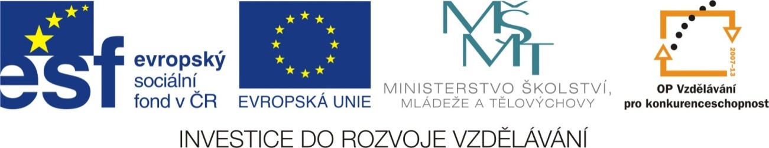

Listnaté stromy a keře IV.

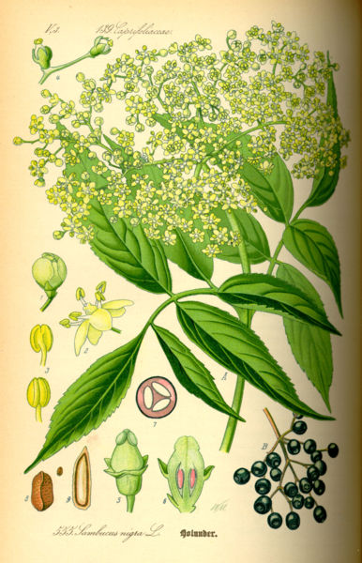
Bez černý

- keř i strom
- kvete v červnu a v červenci
- kosmatice
- černé lesklé plody – bezinky
- plody jsou mírně jedovaté
- léčivá rostlina – výroba léků
- květy – léčivé – med, šťávy
- plody – léčivé – šťávy,
marmelády, likéry, víno
- lidová moudrost:
„Před heřmánkem smekni –
před bezinkou klekni.“

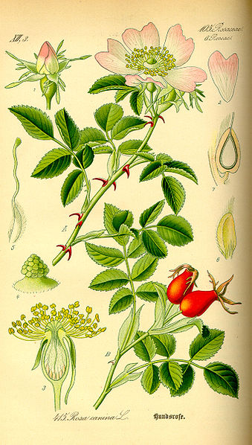
Růže šípková

- psí růže – Římané ji
používali proti vzteklině
- remízky mezi poli
- útočiště (domov) pro hmyz,
ptáky, koroptve, srnce
- plody – šípky – léčivé
účinky - bohaté na vitamin
C, A
- čaj, marmeláda, víno, sirup,
šípkový likér

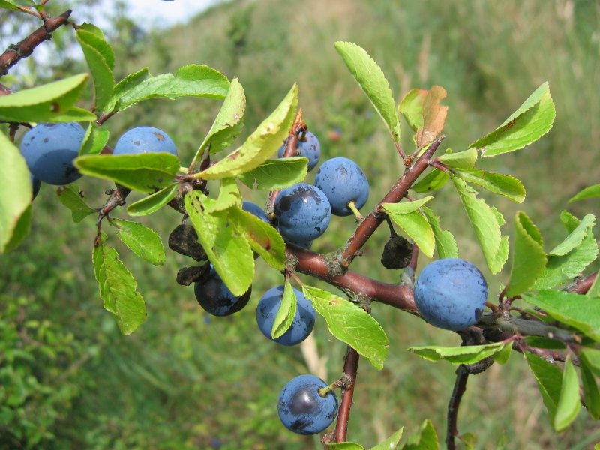
Slivoň trnka

- roste na stráních
a v remízcích
- poskytuje úkryt zvěři
a ptactvu
- medonosná, léčivá rostlina
- plody nazývané trnky jsou
peckovice o průměru
10 – 12 mm
- plody zrají na podzim, mají
trpkou chuť
- bohatý zdroj vitaminu C
a tříslovin
- výroba: marmelády, šťávy,
likéry, dezertní víno, povidla

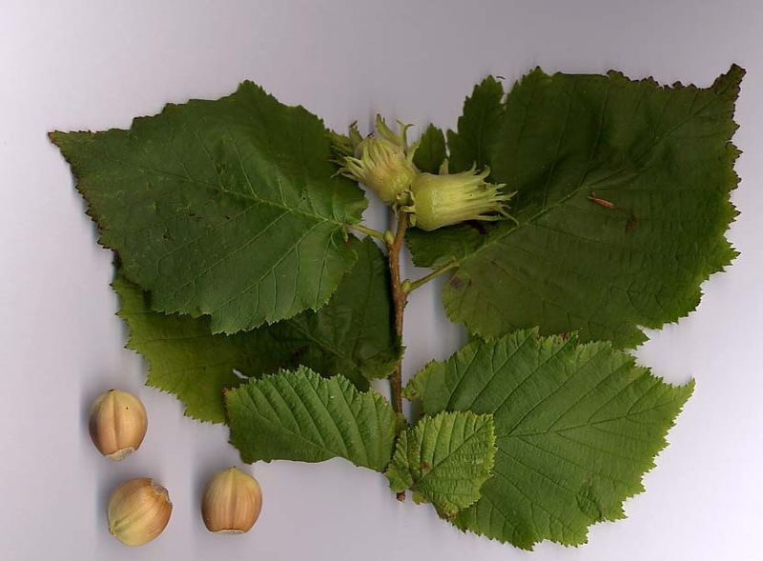
Líska obecná

- opadavý keř
- dorůstá až 6 m do výšky
- je opylována větrem
- rozvětvený kořenový systém
- zpevňuje svahy a břehy
vodních toků
- dřevo je ohebné
- používá se v řezbářství
a košíkářství
- plodem jsou oříšky
- oříšky se používají při
výrobě čokolád a cukrovinek

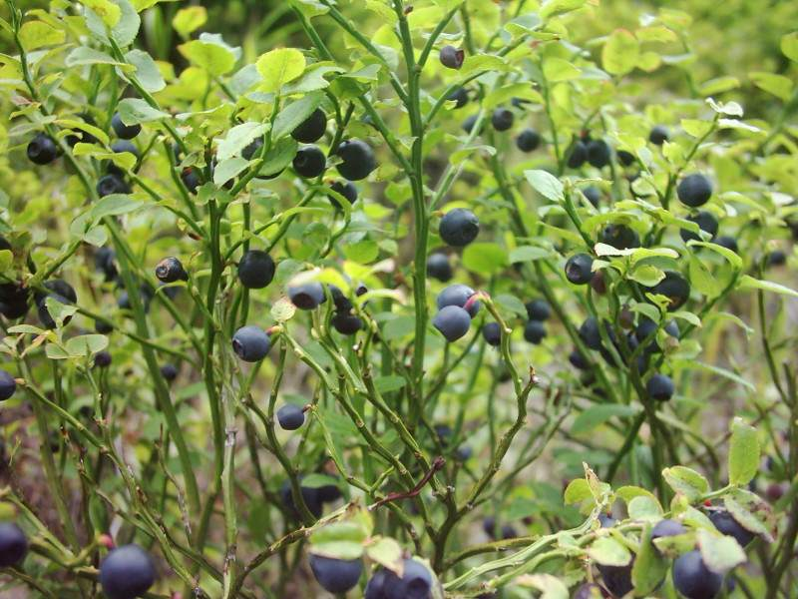
Brusnice borůvka

- keřík (50 cm) s opadavými
listy
- léčivá rostlina – listy a plody
- plody – bobule – zdroj
antioxidantů, které působí
preventivně proti rakovině
- plody- obsahem látek – naše
nejcennější ovoce
- výroba: kompoty, sirupy,
džemy a víno

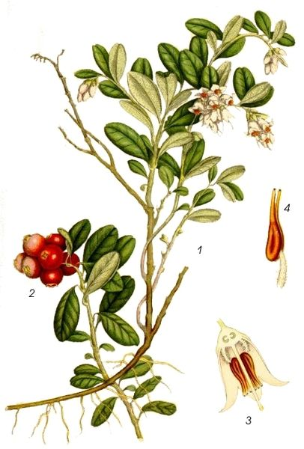
Brusnice brusinka

- plazivý keřík – 15 – 20 cm
- na našem území chráněná
rostlina
- vyžaduje kyselé půdy
- stanoviště: suché borové
lesy a horské stráně
- listy se vyskytují celoročně
- list – léčivý – močopudný
a dezinfekční účinek
- květenství – hrozen
narůžovělé barvy
- plody jsou červené
- dozrávají od července do
září
- léčba močového měchýře
a močových cest
- marmelády, kompoty
a sušené plody

Metodický návod:

Text lze rozdělit na jednotlivé kartičky.
Kartičky můžou sloužit pro žáky jako výpisky.
Učitel může texty namnožit žákům a nechat jim to místo výpisků vlepit do sešitů.
Žáci můžou skládat kartičky k sobě jako pexeso (obrázek + text).
Učitel si může kartičky zalaminovat a použít při opakování učiva.

Použité zdroje:

Http://cs.wikipedia.org/wiki/Soubor:Illustration_Sambucus_nigra0.jpg. In: Wikipedia: the free encyclopedia [online]. San Francisco (CA): Wikimedia Foundation, 2001- [cit. 2013-06-24]. Dostupné z: http://cs.wikipedia.org/wiki/Soubor:Illustration_Sambucus_nigra0.jpg

Http://cs.wikipedia.org/wiki/Soubor:Illustration_Rosa_canina0.jpg. In: Wikipedia: the free encyclopedia [online]. San Francisco (CA): Wikimedia Foundation, 2001- [cit. 2013-06-24]. Dostupné z: http://cs.wikipedia.org/wiki/Soubor:Illustration_Rosa_canina0.jpg

Http://cs.wikipedia.org/wiki/Soubor:Prunus_spinosa_frucht.jpeg. In: Wikipedia: the free encyclopedia [online]. San Francisco (CA): Wikimedia Foundation, 2001- [cit. 2013-06-24]. Dostupné z: http://cs.wikipedia.org/wiki/Soubor:Prunus_spinosa_frucht.jpeg

Http://cs.wikipedia.org/wiki/Soubor:Corylus_avellana.jpg. In: Wikipedia: the free encyclopedia [online]. San Francisco (CA): Wikimedia Foundation, 2001- [cit. 2013-06-24]. Dostupné z: http://cs.wikipedia.org/wiki/Soubor:Corylus_avellana.jpg

Http://cs.wikipedia.org/wiki/Soubor:Bilberries.jpg. In: Wikipedia: the free encyclopedia [online]. San Francisco (CA): Wikimedia Foundation, 2001- [cit. 2013-06-24]. Dostupné z: http://cs.wikipedia.org/wiki/Soubor:Bilberries.jpg

Http://cs.wikipedia.org/wiki/Soubor:Vaccinium_vitis-idaea_L..jpg. In: Wikipedia: the free encyclopedia [online]. San Francisco (CA): Wikimedia Foundation, 2001- [cit. 2013-06-24]. Dostupné z: http://cs.wikipedia.org/wiki/Soubor:Vaccinium_vitis-idaea_L..jpg

